Таблица 1
Коллекторские свойства пород в интервале стеклопластиковых труб с дискретными элетропроводящими элементами по данным исследований геолого-промысловой конторы в необсаженной скважине

Интервал | Воз- | Литология | Тип | Общая | Удель | ное электр | ическое | Пористость Кn,% | Насыщенность Кн,%
пласта,м | раст |  | коллектора | мощность,м | сопроти | вление пла | ста | по данным ГК | по данным ИК
 |  |  |  |  | БК | ИК | Принятое
1281,2-1283,4 | 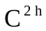 | песчаник | поровый | 2,2 | 12 | 4,5 | 4,5 | 17 | 45
1287,0-1289,6 |  | песчаник | поровый | 2,6 | 9 | 4,7 | 4,7 | 20 | 54
1289,6-1294,2 |  | песчаник | поровый | 4,6 | 3,5-8 | 1,9-2,3 | 2,1 | 23,5 | 40
1294,2-1296,0 |  | песчаник | поровый | 1,8 | 7-9,5 | 3,9 | 3,9 | 25,5 | 58
1296,0-1300,4 |  | песчаник | поровый | 4,4 | 1,7-7 | 1,1-2,6 | 1,1-2,6 | 25,5 | Обводнен

Таблица 2
Кажущиеся удельные сопротивления пластов в необсаженной на 01.06.93 и обсаженной скважинах на 07.06.93 по данным бокового каротажного зондирования

Интервал | Воз- | Литология | Тип | Общая |  | Зонды БКЗ, | 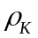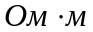
пласта,м | раст |  | коллектора | мощность,м
 |  |  |  |  | А0.4M0.1N | A1.0M0.1N | A2.0M0.5N | N0.5M2.0A | A4.0M0.1N
1281,2-1283,4 |  | песчаник | поровый | 2,2 | 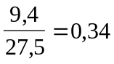 | 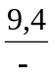 | 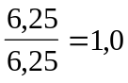 | 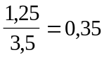 | 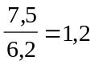
1287,0-1289,6 |  | песчаник | поровый | 2,6 | 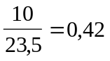 |  | 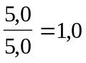 | 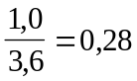 | 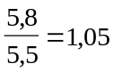
1289,6-1294,2 |  | песчаник | поровый | 4,6 | 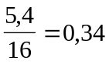 | 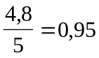 | 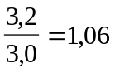 | 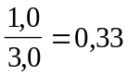 | 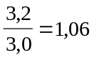
1294,2-1296,0 |  | песчаник | поровый | 1,8 | 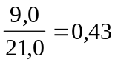 | 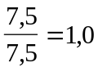 | 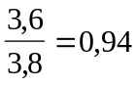 |  | 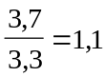
1296,0-1300,4 |  | песчаник | поровый | 4,4 | 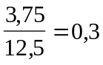  α_{ср}=0,366 | 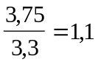 | 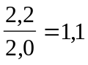 | 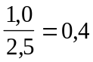  α_{ср}=0,338 | 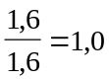

Примечание : в числителе кажущееся сопротивление в необсаженной скважине за 01.06.93 г. , в знаменателе кажущееся сопротивление в обсаженной скважине за 07.09.93 г. , Т.е. 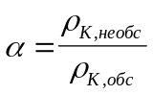 , где -поправочный коэффициент

Таблица 3
Удельные сопротивления пластов и коэффициенты нефтенасыщения по данным бокового и индукционного каротажа на 01.06.93 и 07.06.93

 |  |  |  |  | Боковой каротаж , ρ, ОМ⋅м  А1-1,5А0-0,3-А2-1,5 |  |  |  |  |  | Индукционный каротаж зонд 6Ф1
Интервал пласта , м | Воз-раст | Литология | Тип коллектора | Общая мощность , м | Скважина необсаже | на | скважина обсажена |  | 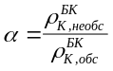 | 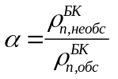 | скважина не обсажена | скважина обсажена
 |  |  |  |  | 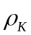 | 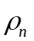
1 | 2 | 3 | 4 | 5 | 6 | 7 | 8 | 9 | 10 | 11 | 12 | 13
1281,2-1283,4 |  | песчаник | поровый | 2,2 | 9,6 | 12,2 | 14,4 | 18,1 | 0,66 | 0,67 | 4,7 | 4,6
1287,0-1289,6 |  | песчаник | поровый | 2,6 | 8,5 | 10,7 | 13,5 | 16,9 | 0,63 | 0,63 | 4,3 | 5
1289,6-1294,2 |  | песчаник | поровый | 4,6 | 5,6 | 6,97 | 9,5 | 11,7 | 0,59 | 0,59 | 2,2 | 2,2
1294,2-1296,0 |  | песчаник | поровый | 1,8 | 7,6 | 9,57 | 11,5 | 14,3 | 0,66 | 0,67 | 3,8 | 3,7
1296,0-1300,4 |  | песчаник | поровый | 4,4 | 3,8 | 4,9 | 8,0 | 9,8 | 0,48  α_{ср}=0,6 | 0,50 | 1,85 | 1,85

Продолжение таблицы 3

 | Нас | ыще | нность | Кн,% | Скважина обсажена
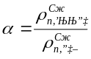 | скважнеобс | ина ажен | сква об | жина сажена | ρ_{к,испр}  _{Ом⋅м} | ρ_{п,испр}  _{Ом⋅м} | к_{н,испр}  %
 | 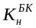
14 | 15 | 16 | 17 | 18 | 19 | 20 | 21
1,02 | 76 | 60 | 82,5 | 60 | 8,6 | 11,2 | 75
0,86 | 78 | 64 | 84 | 66 | 8,1 | 10,5 | 78
1,0 | 76 | 54 | 83,5 | 54 | 5,7 | 7,25 | 76
1,02 | 83 | 70 | 86 | 70 | 6,9 | 8,87 | 82
1,0 | 73 | 55 | 83 | 54 | 4,8 | 6,0 | 76

Примечание: в числителе ИК , БК данные за 01.06.93 г. , в знаменателе за 07.06.93 г. , 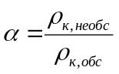 и 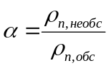 , -поправочный коэффициент. Поправочный коэффициент по БК можно определить как по данным ρ_{к} в необсаженной и обсаженной скважинах , так и по данным ρ_{п} (с учетом поправки) в необсаженной и обсаженной скважинах.

Таблица 4
Динамика изменений удельных сопротивлений пластов и коэффициентов насыщения по данным бокового каротажа

 |  |  |  |  | Боковой зонд | каротаж А1-1,5A | , , 0-03-A2- | 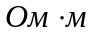 1,5
Интервал пласта , м | Воз-раст | Литология | Тип коллектора | Общая мощность , м | скважина необсаже | на |  | скважина обсажена
 |  |  |  |  | 01.0 | 6.93. | 07.0 | 6.93. | 19.1 | 2.96.
 |  |  |  |  |  |  |  |  |  |  |  | ρ_{п}
1 | 2 | 3 | 4 | 5 | 6 | 7 | 8 | 9 | 10 | 11 | 12 | 13
1281,2-1283,4 |  | песчаник | поровый | 2,2 | 9,6 | 12,2 | 14 | 17,5 | 20,0 | 25,6 | 0,67 | 17,15
1287,0-1289,6 |  | песчаник | поровый | 2,6 | 8,5 | 10,7 | 13,5 | 16,9 | 30,0 | 38,6 | 0,63 | 24,30
1289,6-1294,2 |  | песчаник | поровый | 4,6 | 5,6 | 6,97 | 10 | 12,3 | 27,0 | 34,7 | 0,59 | 20,47
1294,2-1296,0 |  | песчаник | поровый | 1,8 | 8,0 | 10 | 9,5 | 11,7 | 50,0 | 64,6 | 0,67 | 43,28
1296,0-1300,4 |  | песчаник | поровый | 4,4 | 3,8 | 4,9 | 8,4 | 10,3 | 28,0 | 36,0 | 0,50 | 18,00

Продолжение таблицы 4

Насыщенность, к_{н}, %
скважина необсажена | скважина  обсажена
01.06.93. | 07.06.93. | 12.12.96.
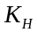
14 | 15 | 16
76 | 76 | 78,0
78 | 78 | 82,0
76 | 76 | 82,0
83 | 83 | 90,0
73 | 73 | 82,0

